Desafío 1: Datos en el mundo real

Web Pix
Web Pix es un sitio web donde los usuarios pueden ver televisión y películas a pedido. Tiene miles de películas y programas y siempre agrega nuevos.

Web Pix recomienda un video destacado a cada uno de sus usuarios todos los días. Su trabajo consiste en recopilar información sobre sus usuarios y sus videos para hacer la mejor recomendación que pueda para el video principal de cada usuario.

1. ¿Qué tipo de información debe recopilar sobre usuarios o videos para mejorar sus recomendaciones?

2. ¿Cómo puede obtener esta información?

3. Mira el video sobre Netflix y explica cómo resuelve este problema.

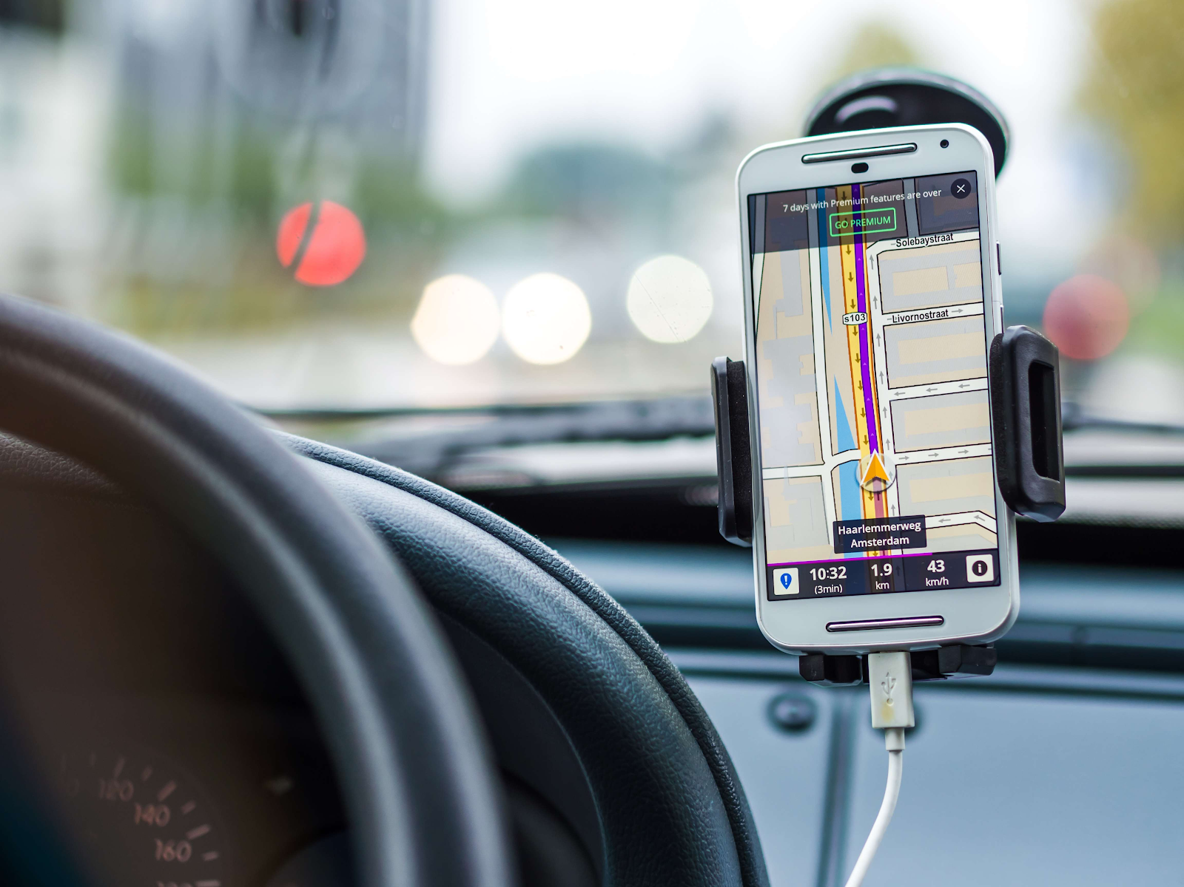
Routz
Routz is a company that helps people navigate traffic. It has maps of locations all around the world and knows real-time information about traffic conditions. When you type in a destination you want to go, it will give you the best route it can find.

Routz wants to improve its data to provide even better directions. Your job is to help the company decide what data it could collect to improve those directions.

1. ¿Qué datos debería recopilar para mejorar sus recomendaciones?

2. ¿Dónde puedes conseguir esos datos?

3. Mira el video sobre Waze y explica cómo resuelve este problema.

Nyle
Nyle es una empresa que vende todo tipo de productos online. Los usuarios del sitio pueden buscar y pedir productos que les interesen.
Los anunciantes están trabajando con usted para anunciar sus productos en Nyle para aumentar las ventas. Idealmente, sólo mostrarían anuncios a personas que probablemente compren sus productos.

1. ¿Qué tipo de información debe recopilar sobre sus usuarios para asegurarse de que los anuncios sean relevantes para sus clientes?

2. ¿Cómo podría recopilar esta información?

3. Investiga empresas similares en internet y explica cómo resuelve este problema.

Reflexión

Hay muchas formas en que se pueden recopilar datos para resolver problemas. Debatan los ejemplos presentados y clasifique a cada una de las siguientes categorías.

Usuario proporcionado activamente  El usuario proporciona datos de forma activa y entiende que sus acciones están proporcionando datos a la empresa. | Usuario proporcionado pasivamente  Es posible que el usuario no sepa que su comportamiento en el sitio web está generando datos para resolver un problema. | Datos del sensor  Los sensores recopilan automáticamente datos sobre el mundo. Por lo general, esto no mide nada sobre las personas.

A veces, las personas no se dan cuenta que están proporcionando datos cuando utilizan la tecnología.

¿Cuál es un ejemplo de los datos anteriores que un usuario puede no querer compartir? ______________________________________________________________________________________________
¿Por qué un usuario podría querer mantener estos datos privados?
______________________________________________________________________________________________

Desafío 2.1: Cuando postear

Determinar
¿Deseas saber cuándo publicar una imagen en línea para obtener la mejor respuesta?

Preparar
Para responder a esta pregunta, tú y tus amigos publicaron imágenes en sus aplicaciones favoritas durante una semana. Hiciste un seguimiento de los “me gusta” y los comentarios para ver si había patrones diferentes.

Intentar
Recopilaste información sobre cuándo hiciste una publicación y cuántos “me gusta” y la cantidad de comentarios que recibiste. A continuación, se muestran un ejemplo de la cantidad de “me gusta” y comentarios promedio de cada publicación.
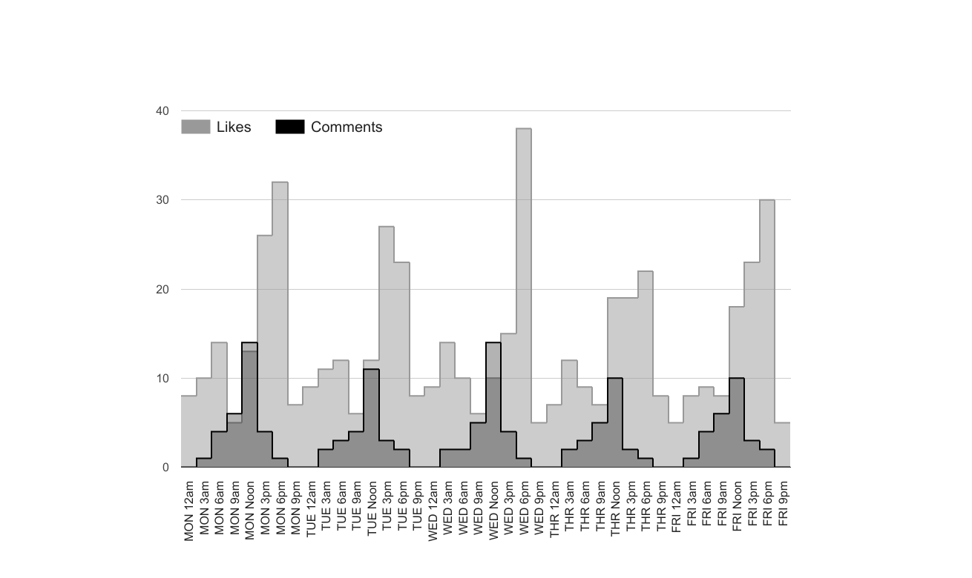

Reflexiona
Ahora es tu turno de ayudar. ¿Puedes hacer una recomendación sobre a qué hora publicar?

- ¿Si quieres la mayor cantidad de Me gusta? _____________________________________________________________

- ¿Si quieres la mayor cantidad de comentarios? __________________________________________________________

- ¿Qué otra información te gustaría recopilar para tomar una decisión aún mejor?
____________________________________________________________________________________

Desafío 2.2: Preparando comidas

Determinar
Al restaurante le gustaría decidir cuál es la mejor manera de reducir el desperdicio de alimentos después de notar que están tirando comida todos los días.

Preparar
Para responder a su pregunta, el restaurante decidió recopilar información sobre la cantidad de comidas preparadas, la asistencia diaria, el tipo de comida y la cantidad de comidas consumidas versus desperdiciadas.

Intentar
El restaurante recopiló estos datos y creó la tabla a continuación.

 | Lunes | Martes | Miércoles | Jueves | Viernes
Comidas | Pizza | Completo | Porotos | Cazuela | Bol de ensaladas
Comidas preparadas | 100 | 100 | 100 | 100 | 100
Asistencia | 85 | 90 | 90 | 95 | 85
Comidas consumidas | 80 | 82 | 88 | 75 | 80
Comidas desperdiciadas | 20 | 18 | 12 | 25 | 20

Reflexión
Ahora es tu turno de ayudar. ¿Puede hacer una recomendación sobre cómo la cafetería podría reducir el desperdicio de alimentos?

- ¿Cuántas comidas deben preparar cada día? ________________________________________________

- ¿Deberían variar la cantidad de comidas que preparan según la comida servida o la asistencia?
________________________________________________________________________________________
________________________________________________________________________________________

- ¿Hay más información que desee recopilar para tomar una decisión?
________________________________________________________________________________________
________________________________________________________________________________________

Desafío 3: Buscando relaciones

Con el objetivo de buscar relaciones entre las preferencias, harás una tabulación cruzada de los datos. Eso significa que no solo cuenta a cuántas personas les gustó cada cosa (por ejemplo, "perro"), sino a cuántas personas les gustó dos cosas juntas ("perros" y "acampar").

Mascotas y actividades  Perro Gato Pájaro Serpiente  Acampar  Arte  Video juegos  Música  Mascotas y deportes  Perro Gato Pájaro Serpiente  Nadar  Fútbol  Basquetbol  Tenis  Actividades y deportes  Acampar Arte Video juegos Música  Nadar  Fútbol  Basquetbol  Tenis | Si a alguien le gustan los gatos, ¿qué actividad es probablemente su favorita?_______________________________  ¿Cuál es la relación más interesante entre mascota favorita y actividad favorita?  ________________________________________  ________________________________________  ¿Cuáles son dos relaciones interesantes entre mascota favorita y deporte favorito?  1. __________________________________________  __________________________________________  2. __________________________________________  __________________________________________  ¿Cuáles son dos relaciones interesantes entre actividad favorita y deporte favorito?  1. __________________________________________  __________________________________________  2. __________________________________________  __________________________________________

Reflexión

¿Cómo podrían las relaciones entre estos tipos de datos ayudar a abordar un problema del mundo real?

______________________________________________________________________________________________

______________________________________________________________________________________________

